Лабораторна робота 14
Валідація даних у формах засобами JS
Виконав: Братчиков Роман
Мета: Набути практичних навичок з валідації даних за допомогою мови JavaScript. Освоїти використання регулярних виразів (RegExp) для створення правил перевірки, пошуку та заміни даних у рядках.
Хід роботи
Завдання 1: Перевірка першого символу
Перевірити, чи починається рядок з великої літери.
- Регулярний вираз: /^[A-Z]/
  - ^ — це "якір", який означає "початок рядка".
  - [A-Z] — це діапазон, який означає "будь-яка велика літера латинського алфавіту від A до Z".
  - Метод .test() перевіряє, чи відповідає рядок цьому шаблону, і повертає true або false.
Код:
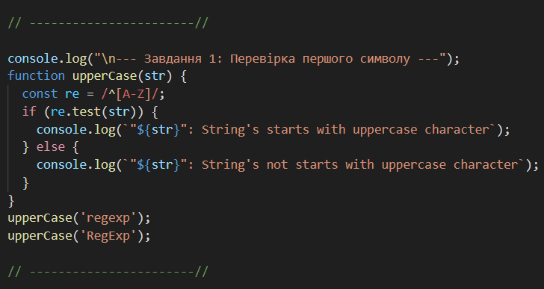
Рис. 1 Код для першого завдання в якому ми перевіряємо перший символ чи велика літера чи ні
Завдання 2: Базова перевірка Email
- Регулярний вираз: /.+@.+\..+/
- Пояснення:
  - . (крапка) — означає "будь-який один символ".
  - + — означає "один або більше" попереднього символу.
  - .+ — разом це "один або більше будь-яких символів".
  - @ — буквальний символ "@".
  - \. — зворотний слеш \ екранує крапку. Без нього крапка означала б "будь-який символ", а нам потрібна саме буквальна крапка.
  - Весь вираз читається як: "(будь-які символи)@(будь-які символи).(будь-які символи)".
Код:
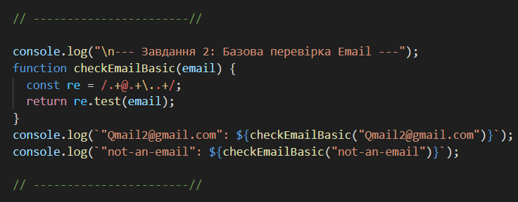
Рис. 2 Базова перевірка на те чи є введені дані формату email
Завдання 3: Пошук 'd(b+)(d)'
- Регулярний вираз: /d(b+)(d)/i
- Пояснення:
  - d — шукає літеру 'd'.
  - (b+) — шукає одну або більше літер 'b' (b+). Дужки () створюють "групу захоплення", щоб запам'ятати цю частину (це буде група 1).
  - (d) — шукає одну літеру 'd'. Дужки також створюють групу захоплення (група 2).
  - /i — це прапорець (flag), який робить весь пошук нечутливим до регістру (d=D, b=B).
  - Метод .match() повертає масив, де:
    - [0] — повний збіг (напр., "dbBd").
    - [1] — текст з першої групи (напр., "bB").
    - [2] — текст з другої групи (напр., "d").
Код:
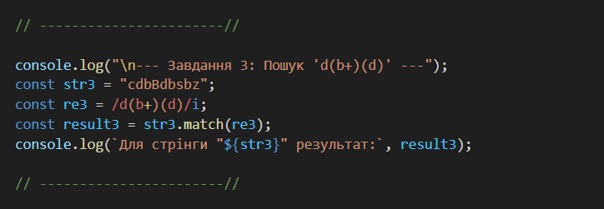
Рис. 3 Пошук заданого параметру в певному рядку
Завдання 4: Заміна підрядків місцями
- Завдання: Поміняти місцями два слова у рядку.
- Регулярний вираз: /^(\w+)\s+(\w+)$/
- Пояснення:
  - ^ — початок рядка.
  - (\w+) — Група 1: \w — це "будь-який слівний символ" (літера, цифра або _). + — "один або більше". Разом — "одне або більше слівних символів" (перше слово).
  - \s+ — \s — це "будь-який пробільний символ" (пробіл, таб). + — "один або більше".
  - (\w+) — Група 2: те саме, що й перша (друге слово).
  - $ — кінець рядка.
  - Метод .replace(re, "$2, $1") замінює знайдений рядок. $1 і $2 — це посилання на текст, захоплений групами 1 і 2. Ми просто міняємо їх місцями.
Код:
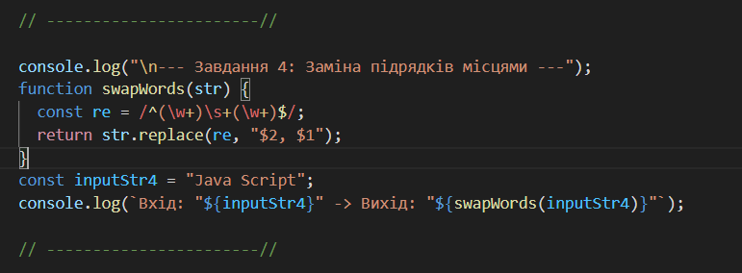
Рис. 4 Зміна місцями двох слів в рядку
Завдання 5: Валідація номера карти
- Завдання: Перевірити номер карти формату 9999-9999-9999-9999.
- Регулярний вираз: /^\d{4}-\d{4}-\d{4}-\d{4}$/
- Пояснення:
  - ^ — початок рядка.
  - \d — означає "будь-яка цифра" (0-9).
  - {4} — це "квантифікатор", який означає "рівно 4 рази" попередній символ.
  - \d{4} — "рівно 4 цифри".
  - - — буквальний символ дефіса.
  - $ — кінець рядка. Якорі ^ і $ тут критично важливі: вони гарантують, що рядок містить тільки цей номер і нічого більше.
Код:
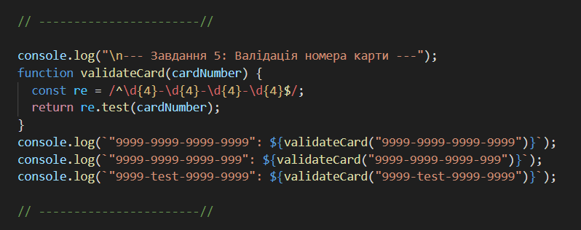
Рис. 5 Валідація номера карти за кількістю цифр
Завдання 6: Розширена валідація Email
- Завдання: Складна перевірка email з кількома правилами.
- Регулярний вираз: /^(?!.*--)[A-Za-z0-9][A-Za-z0-9_-]*@[A-Za-z0-9.-]+\.[A-Za-z]{2,}$/
- Пояснення (по частинах):
  - ^ — початок рядка.
  - (?!) — це "негативний перегляд вперед" (negative lookahead). Він перевіряє, чи не відповідає наступна частина.
  - .*-- — "будь-які символи" (.*), за якими йде --.
  - ^(?!.*--) — разом це означає: "на початку рядка перевір, що ніде далі в рядку немає послідовності --".
  - [A-Za-z0-9] — перший символ може бути тільки літерою або цифрою (це забороняє _ і - на початку).
  - [A-Za-z0-9_-]* — решта імені: * означає "нуль або більше" літер, цифр, _ або -.
  - @ — символ "@".
  - [A-Za-z0-9.-]+ — доменне ім'я (напр., gmail або ukr.net). Може містити літери, цифри, крапки і дефіси.
  - \. — буквальна крапка перед доменом верхнього рівня.
  - [A-Za-z]{2,} — домен верхнього рівня (com, ua, org). Має складатися тільки з літер, і їх має бути 2 або більше ({2,}).
  - $ — кінець рядка.
Код:
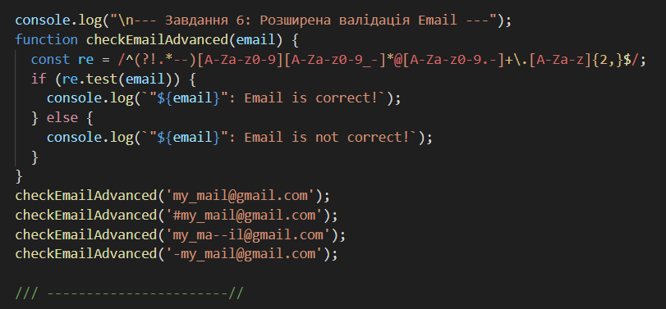
Рис. 6 Детальна перевірка чи є введений рядок формату email
Завдання 7: Валідація логіну та пошук чисел
- Завдання: Перевірити логін (2-10, літери/цифри, не з цифри) і знайти всі числа.
- Пояснення: Тут два окремих регулярних вирази.
  - Валідація логіну: /^[A-Za-z][A-Za-z0-9.]{1,9}$/
    - З прикладів ми бачимо, що . дозволена, а * — ні.
    - ^[A-Za-z] — починається з літери (виконує умову "номер не може бути першим").
    - [A-Za-z0-9.]{1,9} — решта символів (літери, цифри, крапка). Їх має бути від 1 до 9. Разом з першим символом це дає загальну довжину від 2 до 10.
    - $ — кінець рядка.
  - Пошук чисел: /\d+(\.\d+)?/g
    - \d+ — одна або більше цифр (ціла частина, напр., "1" або "3").
    - (\.\d+)? — це опціональна група (знак ? означає "нуль або один раз").
    - \. — буквальна крапка.
    - \d+ — одна або більше цифр (десяткова частина).
    - Разом (\.\d+)? шукає опціональну десяткову частину (напр., ".1").
    - /g — глобальний прапорець. Без нього .match() знайшов би тільки перше число. З ним — знаходить усі входження.
Код:
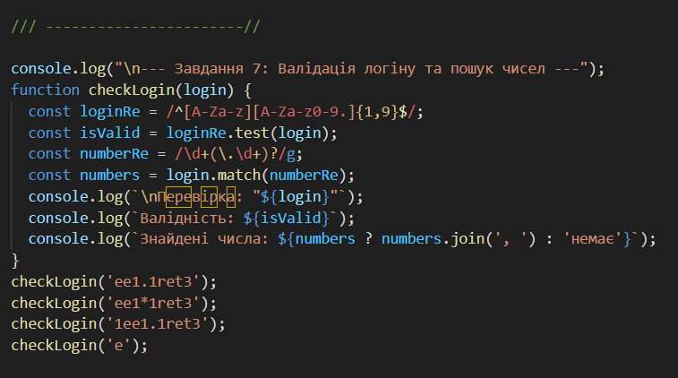
Рис. 7 Перевірка чи логін валідний і пошук в ньому чисел
Всі результати:
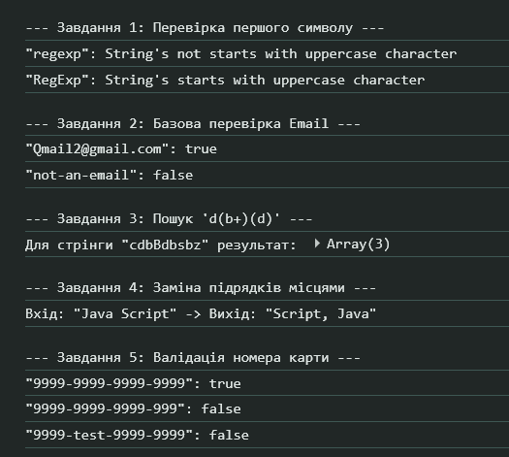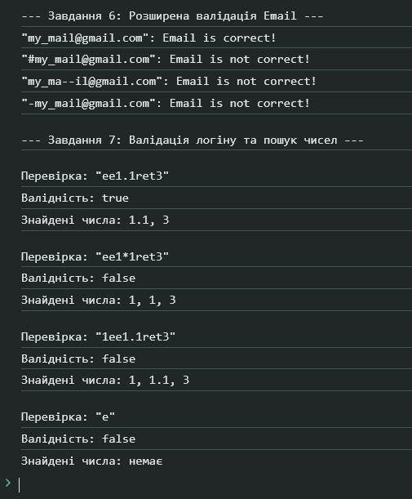
Рис. 8-9 Результати для всіх завдань
Висновок
В ході роботи ми використали вбудовані в JS системи валідації тексту та виконали набір різноманітних завдань в яких валідували відповідні рядки

